基于特征的地学可视化数据模型
赵东
（中国科学院地理信息产业发展中心 广州分中心）
陈俊华、李洪元
（中国科学院地理信息产业发展中心）
摘要 地学可视化模型的建模、管理几显示构成地学可视化系统的核心。面向对象技术的采用产生了基于特征的地学可视化模型。基于特征的的建模技术是解决海量地学可视化模型的操作与管理问题的有效方法。
关键词 可视化 数据模型 特征模型
0. 引言
随着多维GIS的发展，系统所需要处理的数据量急剧增大，加上诸如图形的消隐、纹理影射、光线跟踪等真实感图形处理所带来的计算量的大量增加，使得地学模型可视化处理的工作量急剧增加。然而，用户与地理数据相交互的中间工具是图形、图象，GIS 中数据模型可视化的效率与效果直接影响着系统的推广与使用。因此，快速多维地学模型的可视化成为GIS中的一个主要问题。为提高可视化的效率，不仅要考虑可视化系统的软、硬件配置以及系统所采用的可视化算法的效率，同时，在GIS数据模型设计中如何减少可视化处理时的数据冗余，提高可视化处理的效率与效果也成为需要考虑的重要因素。
地理实体千差万别，其属性更是纷繁复杂。地学模型通常会具有极为复杂的数据结构。如何有效地建立地学可视化模型，并提供统一的数据操作方法，是进行地学模型可视化时需要考虑的首要问题。特征建模技术为我们提供了一种有效的对地理实体进行分析技术和方法。
1. 基于特征的地学可视化数据模型
基于特征的建模技术产生于80年代，并在近年取得了迅速的发展。特征建模技术传统系统数据建模不完整的不足，为集成环境中全局模型的实现提供了完备的手段。
特征（Feature）是类的基本属性的描述，是一组与模型描述相关的信息的集合，集合中元素必须符合其识别与分类规则。特征可被认为是一个独立的实体，并且在模型的生命周期中具有一定的功能。特征技术以面向对象技术为基础，对于实体模型依据其特征进行分类，并根据特征进行管理和操作。
一般地，特征集可定义为具有共同特点的一类属性的集合：
其中，F – 特征集
fi – F中的一个个体
N – 整数集
特征空间是由N个线性无关的特征集的笛卡尔积构成的。即,设F1, F2,…, Fn为特征,且
则为特征集的N维欧氏空间.因此，特征的建模系统的作用域就是特征空间。模型的结构是由特征空间内的若干向量组成的。
目前在特征技术的研究主要有两个方面：一是特征提取技术。这种技术以传统的建模方式为前提，对于产生的模型的几何、拓扑等信息加以分析以提取其特征信息，这种技术一般多采用人工智能及模式识别等方面的知识。特征技术的另一研究方向就是特性建模技术，这种技术是在建模的开始阶段完成对模型特征信息操作的定义，系统以特征操作取代传统的模型操作。
现实世界中的地理实体属性多种多样，因而对地理实体所提取的特征亦是多种多样。地学可视化数据模型中特征的提取是面向应用的，即对于不同的应用系统其特征也将不同。但总体而言地学可视化数据模型中的特征主要可包括：空间特征，地理特征，几何特征，地质特征、附加特征、拓扑特征等。图1表示基于特征的地学可视化数据模型的构成。在一般的语义数据模型中，一个特征是由属性定义的，特征之间关联的表达可以通过属性关系及专门语义工加以表达。
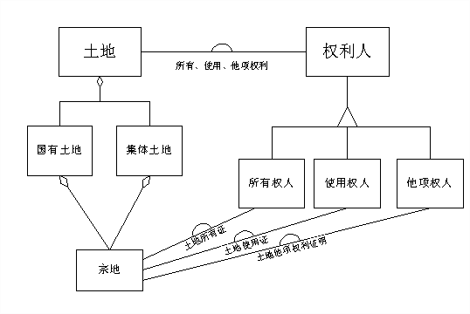

图1 地学可视化数据模型特征的构成
下面以一个简化的“建筑”的特征模型为例，说明基于特征的地学可视化模型的概念及操作。
特征模型：建筑
{
名称：
{
字串（长度为xx）；
Unknown；
}
功能特征：
{
用途 (枚举)；
ect；
}
结构特征：
{
材料（枚举）；
建筑方式（枚举）；
ect；
}
空间特征：
{
地理坐标（数值）；
高度（数值）；
形状特征（结构）；
etc；
}
附加特征：
{
所属单位（字串）；
etc（字串）；
}
}；
对“建筑”的各个特征进行实例化，就可以得到“建筑”的特征对象模型。利用特征我们可对特征模型定义统一的操作和管理。例如，对于“建筑”的特征模型可以对其显示操作定义如下：

建筑：显示
{
依据高度和形状特性完成建筑的造型；
依据结构特征对模型进行纹理处理；
对模型进行显示；
}
另外，如果我们对多个特征进行联合或聚合就可以形成新的特征。如将多个建筑的实例进行联合就可以构成“建筑群”的特征，而将“建筑”、“道路”等特征聚合就可以构成城区的特征。即
建筑群：Association 建筑
{
附加特征；
}；
城区：Aggregation 建筑，Aggregation 道路
{
附加特征；
}；
这样利用特征就可以方便的对可视化地学模型进行操作和管理。
2. 基于特征的地学可视化数据建模
地学可视化数据模型的特征建模的实现可分为两个步骤：
步骤1：特征的定义。
定义一个地理特征应从时间、空间和属性（也可称为空间、主题、时间）三个方面加以考虑。不但要考虑三个方面的属性，而且还要考虑三个方面的关系。
一般地，设
为地理实体集，属性集为
其中，i=1,2,…,n;j=1,2,…,m
则特征的提取就是求属性集合

对属性集合加以整理，就可得到特征集F。
步骤2：特征空间的建立
特征的建模过程也就是在特征空间内对向量的引用和实例化的过程。特征空间一般以特征库的形式实现。特征库由静态特征库和动态特征库组成。静态特征库事实上是构成特征空间的所有特征集的元素的集合，即
其中，Fi — 特征集
Pi -- 特征集Fi中的一个实体
动态特征库是由实例化后的特征集元素组成的，即
其中， — 实例后的Pi
Pi — Fi中的个体
建模过程就是SDB中的变换成DDB中实例化的。
3. 试验与结论
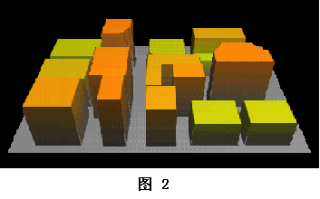
在由中科院地理信息产业发展中心开发的组件式GIS软件SuperMap中，三维建模时采用了基于特征的可视化数据建模方法，取得了良好的效果。图2显示了利用特征建模方法建立的城市小区模型。
实践证明，采用特征数据建模方法，在系统层次上统一了模型的数据结构，可以采用一致模型操作方式对模型进行存储和各种操作，从而提高了系统效率。是一种有效的地学可视化数据模型建模方法。

